PROYECTO DE LEY QUE ESTABLECE LA REDUCCIÓN DE LA JORNADA DE TRABAJO ORDINARIA PARA FUNCIONARIOS PÚBLICOS Y MUNICIPALES A 40 HORAS SEMANALES

Antecedentes y Fundamentos

La Organización Internacional del Trabajo (OIT) desde sus orígenes se ha preocupado de dar un marco internacional a la regulación del tiempo de trabajo1. Así, en 1919 adoptó el primer Convenio sobre la cantidad de horas de trabajo en empresas industriales, limitándolas a 8 horas diarias de trabajo, 48 horas semanales.
En Chile, la jornada de trabajo tiene una doble regulación. La jornada laboral privada se encuentra regulada en el Código del Trabajo donde artículo 21 la define como “el tiempo durante el cual el trabajador debe prestar efectivamente sus servicios en conformidad al contrato. Se considera también jornada de trabajo el tiempo que el dependiente está a disposición del empleador sin realizar labor, por causas que no le sean imputables” Sin embargo, esa definición no incluye la jornada

¹ Regulación de la Jornada laboral en Chile, Asesoría Técnica Parlamentaria, Biblioteca Congreso Nacional, Marzo 2018.

laboral para funcionarios público ni para funcionarios municipales, esto porque, en sus orígenes, el derecho del trabajo no tuvo en vista la regulación del trabajo del sector público2. Como expresa Supiot, “el derecho del trabajo es, esencialmente, el derecho del trabajo remunerado y no rige, en principio, el trabajo independiente, el trabajo dentro de la Administración pública o el trabajo a título gratuito”3.
En nuestro país, la doctrina administrativista tradicionalmente ha sostenido que rige un sistema estatutario, toda vez que la relación laboral entre los empleados y la Administración es regulada por un estatuto jurídico de carácter público, totalmente diferenciado del régimen laboral común.
La jornada de trabajo para los empleados públicos se encuentra regulada en el artículo 65, inciso primero del Decreto con Fuerza de Ley 29, el cual fija el texto refundido, coordinado y sistematizado de la ley 18.834, sobre Estatuto Administrativo, el cual señala que “La jornada de trabajo de los funcionarios será de cuarenta y

² Laboralización de la función pública. Reflexiones a propósito del debate sobre la aplicación de la acción de tutela de derechos fundamentales a los trabajadores públicos, Revista de Derecho de la Pontificia Universidad Católica de Valparaíso n°56 Valparaíso jul. 2021.

³ Supiot, Alain, Derecho del Trabajo (Buenos Aires, Editorial Heliasta, 2008), p. 10.

cuatro horas semanales distribuidas de lunes a viernes, no pudiendo exceder esta de nueve horas diarias”.
En el mismo tenor, el artículo 62 inciso primero de ley 18883 que Aprueba el Estatuto Administrativo Para Funcionarios Municipales señala que “La jornada ordinaria de trabajo de los funcionarios será de cuarenta y cuatro horas semanales distribuidas de lunes a viernes, no pudiendo exceder de nueve horas diarias”.
Con lo señalado en los párrafos anteriores queda de manifiesto que régimen laboral de los funcionarios públicos no se encuentra en la órbita del derecho laboral, sino que se encuentra en el derecho administrativo, puesto que su regulación se define por leyes y reglamentos.
En el derecho comparado existen claros ejemplos de que la jornada laboral no debe ser necesariamente extensa para ser productiva En España, la jornada para los empleados públicos es de 37 horas y media semanales; Alemania tiene una regulación que no hace distinción entre la jornada laboral privada y pública. La Ley sobre la jornada de trabajo (Arbeitszeitgesetz) limita la jornada de trabajo diaria, la cual señala que no puede exceder de 8 horas diarias.

La reducción de la jornada de trabajo asegura el mejoramiento de las condiciones de vida de los trabajadores y caeteris paribus aumenta los salarios reales, reconociendo el rol fundamental de los trabajadores en la producción nacional4.
Tanto así, que ha avanzado en el Congreso Nacional y está próximo a aprobarse un proyecto de ley que reduce la jornada de trabajo en el sector privado, con gradualidad y adaptabilidad. Sin embargo, por lo señalado en los párrafos anteriores, dicho proyecto de ley no contempla la reducción de la jornada en el sector público.

Objetivo del proyecto de ley

El presente proyecto de ley tiene como objetivo establecer como jornada de trabajo para los empleados públicos y municipales un máximo de 40 horas semanales distribuidas de lunes a viernes.
Es por los argumentos y fundamentos esgrimidos que venimos en presentar a esta Corporación, el siguiente

⁴ Proyecto de ley Modifica el Código del Trabajo con el objeto de reducir la jornada laboral Boletín N°11179-13

PROYECTO DE LEY

Artículo Primero: Sustitúyase el inciso primero del artículo 65 del Decreto con Fuerza de Ley 29, el cual fija el texto refundido, coordinado y sistematizado de la ley 18.834, sobre Estatuto Administrativo por el siguiente tenor

“La jornada ordinaria de trabajo de los funcionarios será de cuarenta horas semanales distribuidas de lunes a viernes.”

Artículo Segundo: Sustitúyase el inciso primero del artículo 62 de la ley 18883 que Aprueba el Estatuto Administrativo Para Funcionarios Municipales por el siguiente texto:

“La jornada ordinaria de trabajo de los funcionarios será de cuarenta horas semanales distribuidas de lunes a viernes.”

ARTÍCULO TRANSITORIO: Las modificaciones introducidas por la presente ley entrarán en vigencia de manera gradual, reduciéndose en una hora la jornada por cada año, hasta llegar al cuarto año desde la publicación esta ley en el Diario Oficial,

respetándose aumentos de grado y cambios de contratación que se hayan producido en ese lapso de tiempo.
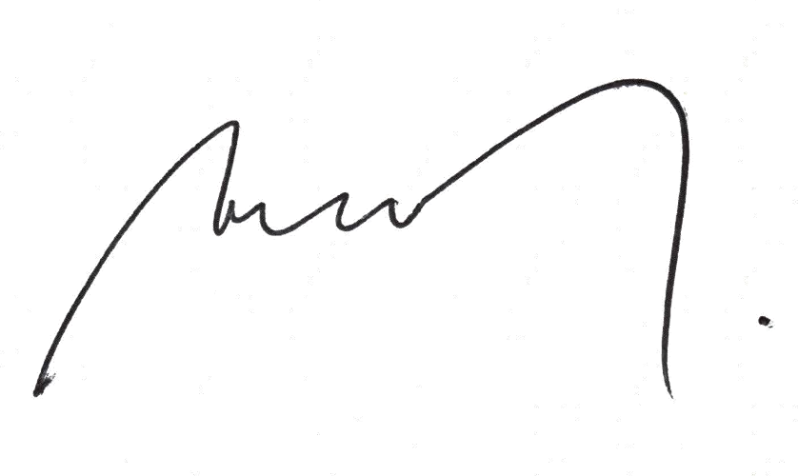

Ricardo Cifuentes Lillo

H. Diputado Distrito 5

